ترنو ديزولا في 11 شتنبر لسنة 2017

دورية رقم 3

إلى السادة آباء تلاميذ المدارس الابتدائية والمتوسطة درجة أولى

الموضوع: السجل الإلكتروني للتلميذ سكولاناكست: طرق وكيفية استعمال هذا النظام من قبل الأسر.

من أجل تعزيز التواصل بين المدرسة من جهة والأسرة من جهة أخرى، تعتمد مؤسستنا التعليمية نظام السجل الإلكتروني والذي يُمَكّنُ من الحصول على مجموعة من الخدمات ومن بينها:

* التحقق من البيانات الشخصية للتلميذ؛
* الاطلاع عل حالات الغياب والتأخر عن المدرسة حسب الشهر واليوم والمعالجة الإحصائية المتعلقة بها؛
* الاطلاع وبشكل دوري على درجات اختبارات التقويم الكتابية والشفوية المحصل عليها لكل مادة دراسية على حِذّة؛
* حجز الآباء لمواعيد من أجل استقبالهم من طرف المدرسين؛
* الاطلاع على كشف النقط المحصل عليها في الامتحانات وعلى بطاقة تعلم مادة الدين أو النشاط البديل لها الخاص بتقويم تحصيل التلميذ في الفصل الدراسي الأول وكذلك على بطاقة تقويم التلميذ لنهاية السنة الدراسية؛
* الاطلاع على بطاقة الملاحظات لمدة شهرين، التي يبديها المدرسون حول أداء المتمدرس للفترة التي تتوسط الفصل الدراسي (خاص فقط بالمدرسة المتوسطة) وتتعلق بسلوك المتمدرس وأسباب قصور تحصيل المادة الدراسية؛

يمكن الولوج إلى البرنامج المعلوماتي من أي جهاز كمبيوتر متصل بالأنترنت وننصح باستعمال متصفح موزيلا أو كرومي.

يمكن استعمال نظام السجل الإلكتروني للمتمدرس إما:

* عن طريق الموقع الرسمي للمؤسسة التعليمية لترنو ديزولا <http://www.icternodisola.gov.it/>

وأنقر بعد ذلك أسفل يمين الصفحة الرئيسة على زِر السجل الالكتروني.

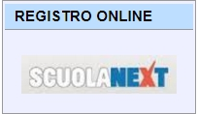

* أو بإدخال في شريط عنوان متصفح الانترنت الرابط التالي:

<https://www.portaleargo.it/argoweb/famiglia/common/login_form2.jsp>

سيظهر بعد ذلك فضاء خاص لإدخال بيانات الدخول (اسم المستخدم وكلمة المرور)

يمكن لأباء التلاميذ الذين لا يتوفرون على بيانات ولوج نظام السجل الإلكتروني استلامها من إدارة المؤسسة بمكتب التلميذ وفقا لمواقيت العمل المعمول بها (وتبقى بيانات دخول النظام المسلمة خلا ل السنة الدراسية الفارطة صالحة الاستعمال). ستكون بيانات ولوج النظام الخاصة بأقسام السنة الأولى إعدادي متوفرة انطلاقا من 2 أكتوبر لسنة 2017.

في أول تسجيل دخول المستخدم، يبدأ البرنامج المعلوماتي عملية تخصيص بيانات الدخول الإجبارية. عندما يتم استبدال البيانات المؤقتة يجب الدخول على نظام السجل الإلكتروني للتلميذ عن طريق صفحة التسجيل باستعمال بيانات الدخول النهائية.

يجب أن تحتوي كلمة المرور على 8 أحرف ويمكن أن تتكون من أرقام أو أحرف أبجدية (نقترح عدم استعمال الحروف الرسومية أو الخاصة)

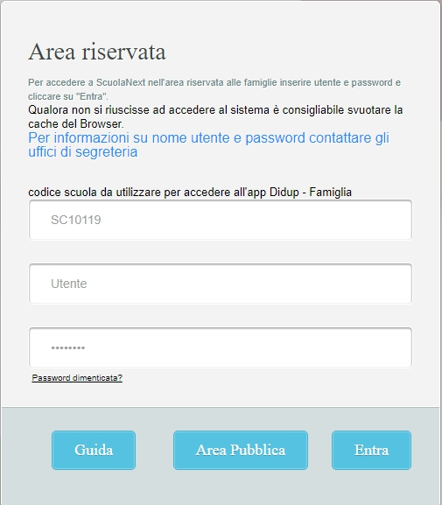

استبدال بيانات أول دخول على نظام السجل الإلكتروني

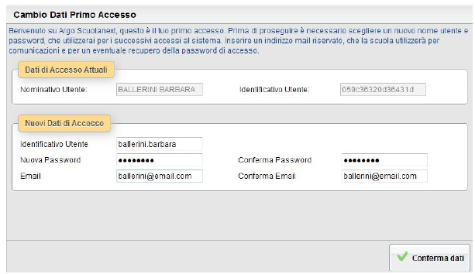

مرحبا بك على نظام أرغو سكولاناكست هذا هو أول دخول على النظام، قبل الاستمرار من الضروري اختيار اسم مستخدم جديد وكلمة مرور لاستعمالها عند أي دخول، يجب إضافة عنوان بريد الكتروني ستستعمله إدارة المدرسة للتواصل معك وكذلك لاستعادة كلمة المرور حالة نسيانها

في حالة الاباء الذين لديهم عدة أطفال يعتادون على نفس المدرسة، يمكنهم الدخول على النظام باستعمال نفس البيانات.

بإمكانهم النقر على اسم التلميذ لاختيار الابن الذين يودون الاطلاع على المعلومات التي تخصه.

على المستخدم الحصول على الخدمات المتاحة والمدرجة في لوحة خاصة على الجانب الأيسر لشاشة جهاز الكمبيوتر.

مفاتيح الأوامر والوظائف المتوفرة في البرنامج في القسم المخصص (اللوحة اليسرى) هي كما يلي:

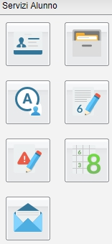

المسار التعليمي للتلميذ

**خدمات خاصة بالتلميذ**

نقط الامتحانات

سجل النقط المحصل عليها يوميا

ملاحظات تأديبية

طلب الحصول على شواهد إدارية

حالات الغياب/التأخر/ الخروج من المدرسة

الاطلاع على البيانات الشخصية للتلميذ

* يشار إلى الدرجات اليومية المحصل عليها كمهارات ومعارف أي كنتائج محصل عليها في جميع جوانب المادة الدراسية (على سبيل المتال مادة اللغة الإيطالية: الاستماع والقراءة والفهم والكتابة)

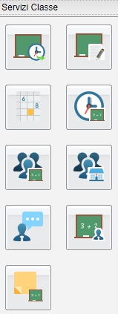

قائمة تذكار الواجبات المنوطة بالفصل الدراسي

تم ادراجها من قبل المعلمين الذين يدرسون بالفصل الدراسي لتحديد الأنشطة والامتحانات التي يتعين القيام بها والاستعلامات على موضوع معين إلخ.....

**خدمات خاصة بالفصل الدراسي**

موضوع الدروس التي أُلْقِيَتْ بالقسم

استعمال الزمن

أعضاء مجلس المؤسسة التعليمية

مدرسو الفصل الدراسي

أعضاء مجلس القسم

مواعيد استقبال المدسين لآباء التلاميذ

الواجبات المنزلية

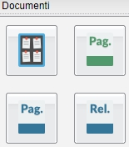

**الوثائق**

لوحة إعلانات المدرسة والفصل الدراسي

وثائق شخصية

كشف النقط المحصل عليها خلال متوسط فترة الفصل الدراسي

كشف النقاط المحصل عليها أخر السنة الدراسية

بطاقة تقييم مادة الدين أو النشاط البديل لها

**ملاحظة:** يمكن ادراج كذلك كشف النقط المحصل عليها خلال الطور الدراسي أو منتصف الطور الدراسي في لوحة الإعلانات الشخصية.

- لوحة إعلانات المدرسة: هي لوحة إعلانات خاصة بالمدرسة ومفتوحة في وجه الجميع، مقسمة إلى فضاءات موضوعاتية تحتوي على الإعلانات والوثائق الخاصة بالمدرسة.

- لوحة إعلانات القسم/الفصل الدراسي: هي لوحة إعلانات مخصصة للتشاور وتحميل المواد الدراسية المتعلقة بالقسم (البرمجة والاقتراحات والمشاريع).

- لوحة الإعلانات الشخصية الخاصة بالمتمدرس تحتوي على الوثائق الشخصية الخاصة به (كل ما يتوصل به المتمدرس من إدارة المؤسسة والوثائق الخاصة بالتقويم الدوري ونصائح وإرشادات).

**فوائد**

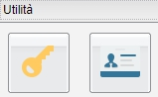

تعديل البيانات الشخصية

استبدال كلمة المرور: بإمكانك استبدال بيانات الدخول في أي وقت ترغب فيه وذلك بإدخال كود الدخول القديم والجديد

**استبدال كلمة المرور**

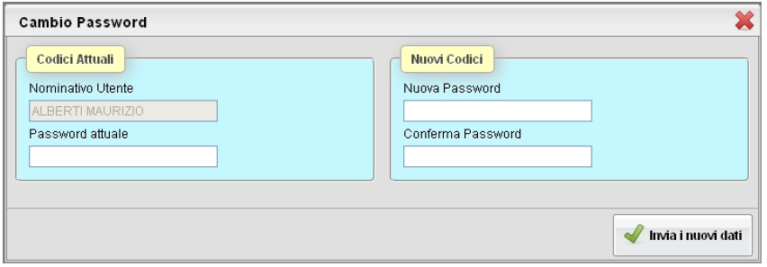

ارسال البيانات الجديدة

ي

كلمة المرور الجديدة

ي

اسم المستخدم الجديد

كلمة المرور الحالية

اسم المستخدم الحالي

- تعديل البيانات الشخصية: يجب على أب المتمدرس ان يعمل على تحديث بيانات هاتفه النقال وعنوان بريده الإلكتروني وذلك لضمان حسن سير التواصل بين المدرسة والأسرة.

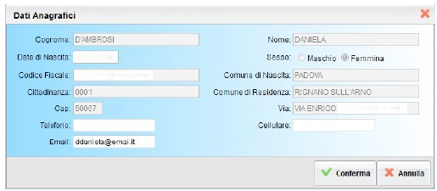

الاسم الشخصي

**البيانات الشخصية**

الرمز البريدي

رقم الهاتف

عنوان البريد الإلكتروني

الجنسية

رقم الهاتف النقال

العنوان

مكان الإقامة

مكان الميلاد

الجنس

الرمز الضريبي

تاريخ الميلاد

الاسم العائلي

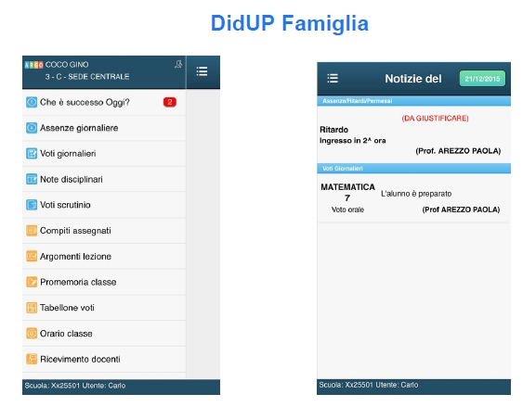

يُمْكِنُ أيضا الاستفادة من نفس الخدمات عن طريق تطبيق **ديد أب فاميليا.**

وهو تطبيق لنظام التشغيل أندرويد وأي أو إس، هو متوفر بمتجر أب ستور للأبل أو بلي ستور لغوغل، وهو تطبيق خاص بالهواتف النقالة لبرنامج أرغو والذي يمكن من الاطلاع على بيانات السجل الإلكتروني والتي تُقَرِّرُ إدارة المدرسة نشرها، يُمَكِّنُ التطبيق الاطلاع على البيانات دون الحاجة إلى اتصال إنترنت، ويعني هذا حتى في لحظات انقطاع الاتصال بخادم ويب/ملقم ويب لتطبيق برنامج أرغو.

يتطلب التطبيق نظام التشغيل إي أو إس 7.0 أو أندرويد 4.1 أو أحدث

إلى مديرة المدرس

روزا غولاندريس

Forbici

الموقع(ة) أسفله...........................................................أب

التلميذ(ة): ......................................القسم الدراسي: ..............المدرسة: ...........................ل: ........

أُصرِحُ أني تسلمت نسخة من الدورية رقم 3 المتعلقة بدليل استعمال نظام السجل الإلكتروني.

من أجل تقديم مزيدٍ من الإيضاحات بشأن استعمال نظام السجل الإلكتروني، سَتُعْقَدُ لقاءات تنويرية بمقر المدرسة الابتدائية لترنو ديزولا، لدا يرجى من الآباء المهتمين بالأمر إعادة القسيمة أدناه إلى إدارة المدرسة في أجل لا يتعدى يوم الأربعاء 17 شتنبر 2017

الأربعاء 20 شتنبر من الساعة 14.00 إلى الساعة 15.00□

الجمعة 22 شتنبر من الساعة 18.00 إلى الساعة 19.00□

لست مهتم بالأمر□

الاب..........................................

Traduzione realizzata con il Progetto FAMI LAB'IMPACT

Azienda Isola [www.aziendaisola.it](http://www.aziendaisola.it)

e pagina Facebook Labimpact ambito Isola Bergamasca